Единый урок на тему "Геноцид советского народа нацистами и их пособниками в годы Великой Отечественной войны".

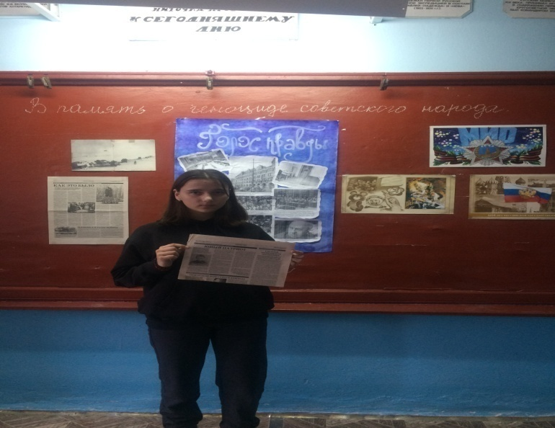 **.**

Приняли участие: ­8-9 классы

Количество учеников : 10

19 апреля 2022 года для обучающихся 8-9 классов прошёл  Всероссийский единый классный час на тему "Геноцид советского народа".

В этот день, 19 апреля 1943 года,  был издан Указ Президиума Верховного Совета СССР № 39 «О мерах наказания для немецко-фашистских злодеев, виновных в убийствах и истязаниях советского гражданского населения и пленных красноармейцев, для шпионов, изменников родины из числа советских граждан и для их пособников». Появление этого документа было первым фактом признания целенаправленной и масштабной политики нацистов и их пособников по уничтожению мирного населения на оккупированной территории и наказуемости таких преступлений.

Цель Всероссийского урока — сохранить историческую правду о преступлениях нацистов в отношении мирных советских граждан в годы Великой Отечественной войны, показать через эту призму исторической памяти, что действия Красной Армии и единение советского народа в достижении Победы спасли наше государство и его граждан от полного уничтожения.

На уроке обучающиеся узнали о масштабе и характере преступлений нацистов в отношении мирных жителей, овладели основными фактами и тезисами, раскрывающими понятие «геноцид» советского народа с опорой на национальное и международное законодательство, смогли дать им правовую оценку с исторической и современной точек зрения, и о том, как принять участие во Всероссийском проекте «Без срока давности».